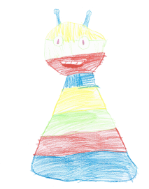
„Sedlišťák“ – II. turnaj

1. Pořadatel: Šachový oddíl ŠK Nové Sedlo1947 ve spolupráci se
ZŠ Nové Sedlo a městem Nové Sedlo.
2. Místo konání: ZŠ Nové Sedlo (1. stupeň).
3. Datum konání: sobota 1. září 2018
4. Hlavní rozhodčí: Stanislav Srba
5. Kategorie: starší žáci – 2005 až 2007 (9. třída až 2007 - platí pro novosedelské děti)
mladší žáci – 2008 a mladší
Při dostatečném počtu dětí v obou kategoriích budou hrát mladší a starší hráči turnaje odděleně.
6. Systém hry: 7 kol švýcarským systémem. Při shodném počtu bodů rozhoduje o pořadí střední bucholz, bucholz, sonnenborn, počet výher, vzájemný zápas, los.
7. Tempo hry: 2 x 20 minut na partii bez zápisu
8. Ceny: První tři obdrží diplom, drobné věcné ceny budou pro všechny.
9. Podmínka účasti:
a)odeslaná přihláška do 30. srpna 2018 na e - mailovou adresu:
Stanislav.Srba@seznam.cz
b)startovné se neplatí;
c)šachový materiál – na každého lichého hráče přivezte kompletní šachovou soupravu a fungující šachové hodiny. Hráči budou mít přezůvky.
10. Prezence: 8:30–9:00 hodin. Zahájení v 9:00 hodin.
Předpokládané ukončení ve14:00 hod.
11. Pořadatel si vyhrazuje právo na změnu časového harmonogramu.
12. Za hráče odpovídá po celou dobu konání turnaje doprovod.

Turnaj je finančně podporován městem Nové Sedlo.

